**Консультация для родителей**

**«Уход за молочными зубами»**

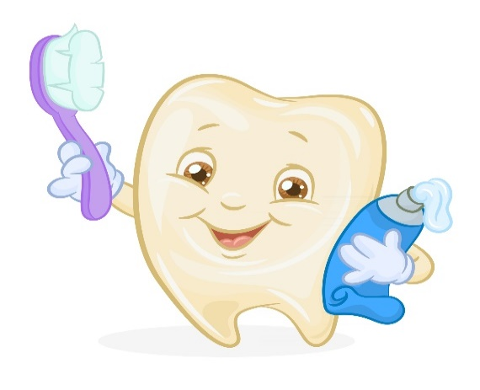

Подготовила воспитатель: Камышникова Татьяна Анатольевна

Начало формы

Уход за молочными зубами -это очень важное мероприятие, ведь от их состояния зависит не только будущее здоровье постоянных зубов, их форма, красота, прикус, но и речь малыша. Чтобы избежать проблем в будущем, вы должны внимательно отнестись к гигиене полости рта и формированию соответствующих привычек у малыша.

О важности ухода за молочными зубами:

Молочные зубы держат место для постоянных зубов. Болезни и несвоевременное лечение молочных зубов может привести к повреждению постоянных зубов.

Здоровые молочные зубы, отсутствие кариеса обеспечивает также и здоровье желудочно-кишечного тракта вашего ребенка.

Здоровые временные зубы имеют огромное влияние на формирование правильного прикуса у детей, а также правильных форм и пропорций челюсти.

Существует несколько важных правил, без соблюдения которых невозможно добиться положительных результатов в таком важном деле, как чистка зубов. Чистить зубы необходимо после каждого приема пищи. Минимум, к которому нужно приучать ребёнка – это утренняя и вечерняя процедуры.

### Чистить зубы ребенку, необходимо очень осторожно. Нельзя сильно надавливать на зубную щетку, так как можно повредить десна.

### Зубы необходимо чистить круговыми движениями, нельзя водить зубной щеткой только по горизонтали из стороны в сторону, это так же может повредить десна.

### Весь процесс чистки зубов должен занимать не менее трех минут. Необходимо следить за языком ребенка. Если на языке появился белый налет, его необходимо отчистить.

### После чистки зубов, ребёнок должен обязательно вымыть щетку и поставить ее в стакан щетиной вверх. Нельзя хранить щетку в футляре, так как она обязательно должна высыхать.

### Как объяснить ребенку, что нужно чистить зубы?

### Вот несколько способов, которые помогут вам сделать процедуру чистки зубов веселым и приятным занятием, а заодно привить полезную привычку:

### Дайте ребенку самому выбрать его личную щетку, пасту и даже стаканчик для полоскания. Для многих детей интерес к процедуре чистки зубов определяется внешним видом зубной щетки. Стоматологи советуют иметь не одну, а 2- 3 зубных щетки и пасты. И каждый раз ребенок, по своему усмотрению выбирает себе ту, какую захочет - это для него игра, в которой он может делать выбор сам.

### Если ваш ребенок любит, чтобы ему почитали сказку, рассказали историю или спели перед сном, делайте это только после того, как он умылся и почистил зубы.

### Чистите свои зубы одновременно с ребенком. Это поможет ему увидеть, насколько это важно для вас и как это правильно делать. Наши маленькие дети всегда стремятся подражать своим взрослым родителям. Если ваш малыш каждый день видит, как его мама и папа два раза в день чистят зубы, он обязательно захочет делать тоже, самое вместе с вами.

### Вместе почистите зубы любимой кукле или мишке.

### Доходчивой и доступной для восприятия формой объяснения данной проблемы карапузами - будет сказка. Почитайте детям сказки В. Коростылева «Королева Зубная щетка», Б. Заходер «Ма-Тари-Кари», посмотрите с ними развивающие мультфильмы: «Кругосветное путешествие за ослепительными улыбками», «Легенда о зубном королевстве», «Путешествие в страну здоровых зубов» и др.

### Расскажите ребенку, что зубик жил во рту у мальчика, который не любил чистить зубы. Ему было лень! У него было много других интересных занятий: он любил играть, смотреть мультики и также он любил есть! Когда он ел, во рту у него оставались кусочки пищи (нарисуйте между зубами простым карандашом остатки еды), зубки становились грязными (нанесите несколько карандашных штрихов на сам зуб).

### Объясните ребенку, что, когда болит зуб, необходимо сразу обратиться к врачу. Расскажите, что и мальчик так поступил. Он пришел к доктору, а тот ему сказал, что зуб у него очень запачкался, и его нужно почистить. Дайте ребенку ластик, пусть он представит, что это зубная щетка и удалит (под ваши комментарии) загрязнения из промежутков между зубами, а также «налет» с самого зуба. Пусть ребенок также сотрет грустные уголки рта зубика и слезу.

### Расскажите о том, что врач еще дал много полезных советов мальчику: поласкать рот после еды, пить витамины (чтобы зубки были крепкими), пить молоко, есть много фруктов и овощей. Расскажите о том, что мальчик начал заботься о своих зубах, и они стали крепкими, здоровыми и очень довольными своей жизнью! Нарисуйте зубику улыбку.

### Чем раньше вы начнете внедрять в жизнь малыша эту процедуру, тем более простой и естественной она ему будет казаться.

### Не пренебрегайте этой простой гигиенической процедурой - ведь она поможет сохранить вашему ребенку красивую и счастливую улыбку.

Конец формы